B卷
- 散度定理的公式
- 斯托特斯定理公式
- 电荷守恒定律的微分形式
- 如果已知半径r为a的球体类均匀分布体密度电荷的球体，电场表达式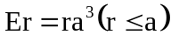反推电荷体密度的表达式
- 已知磁化强度M，求磁化电流体密度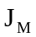表达式
- 有源无旋场和有旋无源场分别有。。。。
- 两种媒质的边界条件，电位移矢量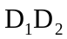有面电荷密度分布，求两种电介质的边界条件
- 均匀导电衡定的媒质电场，写出麦克斯韦方程组
- 电场能量密度和磁场能量密度的意义和表达式
- 电磁波在导电媒质中垂直入射，反射系数和透射系数的关系式
二、简答题
1、写出恒定磁场麦克斯韦方程组的微分形式和积分形式
2、写出两种理想介质分界面上的边界条件
3、电磁波的极化分成哪几类？在工程上有什么应用？
4、归纳导电媒质中均匀平面波的传播特点
5、分别写出理想介质和导电媒质的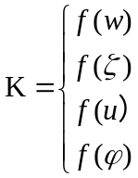，磁介率、、、、、、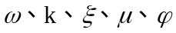的关系。
三、计算题
1、在一个无源的自由空间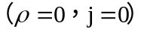，电磁场电场强度复矢量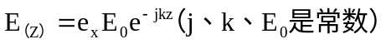
1）求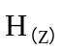 复矢量
2）平均波印廷表达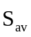
2、在均匀自由空间平面波电磁场频率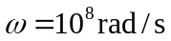
复矢量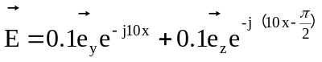
求1）平面波的传播方向，频率，相位
2）波的极化方式
3）磁场强度的表达式
3、已知某电磁场的复矢量
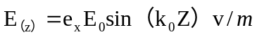,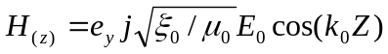N/M
求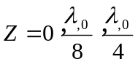三点处的顺时波印廷矢量
4、正旋的平面波由空气垂直入射到Z=0的理想介质平面上，电场强度复矢量
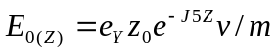
求1）入射波的频率与波长
2）入射波电场和磁场形态
3）反射波的电场磁场
4）总场的电场和磁场的形态

